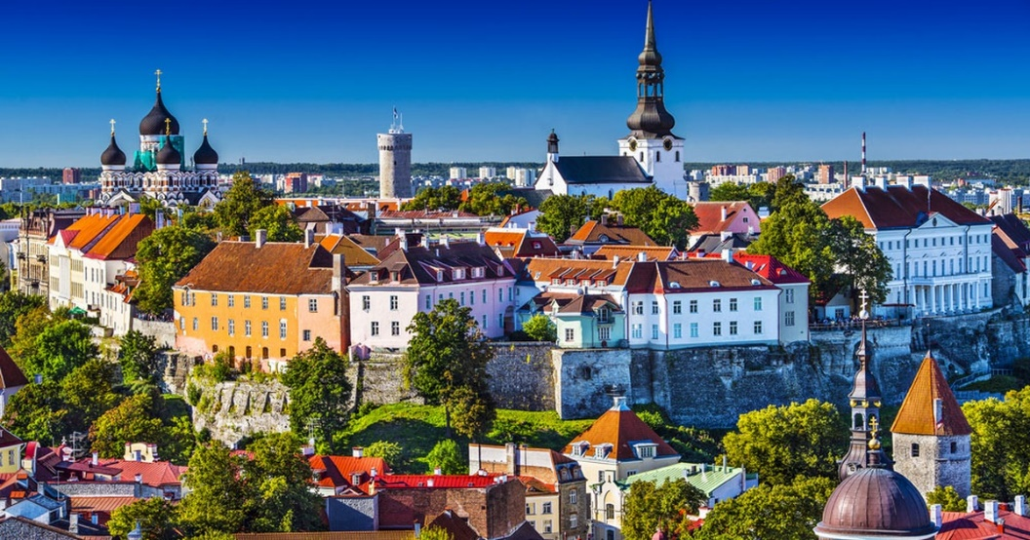
TUR TIL TALLIN

Nå nærmer det seg tur til Tallinn og her kommer litt mer informasjon.
Dette blir veldig hyggelig og veldig gøy.
AVREISE:
Oppmøte mandag 19. februar kl. 08:30 i avgangshallen på Oslo lufthavn, Gardermoen. Alle har selv ansvar for å komme seg dit. Det vil bli mulighet til å ta flytoget 07:35 fra Asker stasjon sammen med oss voksne (merk at billett på flytoget ikke inngår i prisen på turen).
Vi flyr med Norwegian DY1060 kl. 10.50 og er i Tallinn fem flotte dager, før vi reiser tilbake fredag 23. februar.
HOTELL:
Vi skal bo på Park Inn By Radisson Meriton Conference & Spa hotel Tallinn. Hotellet ligger 5 minutter unna gamlebyen og vi sover på to-/tremannsrom.
Adresse til hotellet er: Toompuiestee 27/Paldiski mnt 4, 10149 Tallinn, Estland
+372 62 88 100
https://www.parkinn.com/hotel-meriton-tallinn?facilitatorId=CSOSEO&csref=org_gmb_pd_en_sn_ho_TLLPM

PAKKE-/SJEKKLISTE:
Det er viktig at alle sørger for å ha reiseforsikring på plass til turen (sjekk om du er dekket gjennom mor/far). Kirken tar ikke ansvar for personlige eiendeler, dette må gå på privat forsikring. Alle får 2 x 20kg innsjekket kolli hver til å pakke med seg klær, toalettsaker osv, men vil anbefale 1 kolli til hver. Hvis du planlegger storhandel må du beregne plass i bagasjen til hjemturen.

Pakkeliste:
- Klær for fem dager
- Varmt yttertøyt (Vinter i Estland)
- God sko å gå i (det blir en del gåing ila en dag)
- Badetøy (Hotellet har egen spa-avdeling med basseng)
- Toalettsaker
- Du trenger IKKE håndkle og sengetøy
- Mobillader
- Et pent antrekk.
- Lommepenger
- PASS / REISEFORSIKRING / EUROPEISK HELSETRYGDEKORT

PROGRAM:
Det blir en innholdsrik tur med mange spennende poster på programmet. Se Team Heggedals hjemmeside for detaljert program.
PRIS:
Den endelige grunnprisen for turen blir kr. 6000,-.
I dette beløpet dekker kr. 5000,- fly, hotell, transport og noen arrangementer.
Resten av pengene på kr. 1000,-, får dere tilbakebetalt på turen som matpenger. Dette blir fordelt utover uken (kr. 200,- pr. dag).
Hver enkelt vil også få reduksjon i prisen på bakgrunn av innsats på de ulike dugnadene vi har hatt.
Faktura vil bli sendt ut rett før turen. Det har ikke blitt sendt ut faktura med depositum.
HJEMREISE:
Ankomst Gardermoen kl. 14.20 med DY1061. Herfra må alle komme seg hjem på egenhånd.
Vi gleder oss veldig til å reise på tur med DEG!
Kontakt under oppholdet.
Hvis dere trenger kontakt med oss voksne under turen kan dere ringe oss på
- Simen 482 07 868
- Kristofer 971 43 981
- Marianne 952 84 767

